【实验题目】NAT实验
【实验目的】配置网络地址变换，提供共享服务器的可靠外部访问。
【实验内容】
实验拓扑：
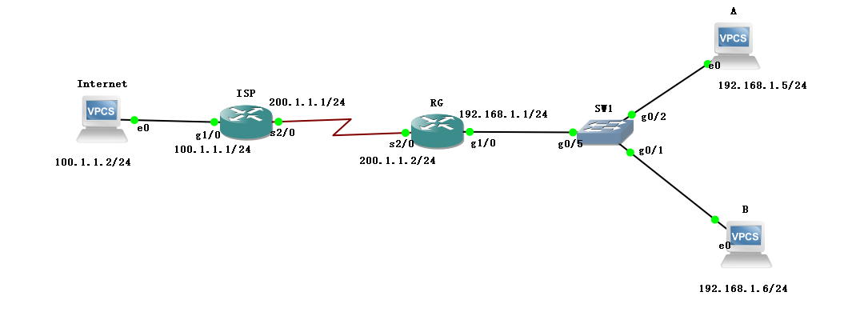
第二版
      - 完成实验9.1静态NAT (P306)、9.2动态NAT(P308)、9.3端口NAT（P311）。
      - 注意：实验中的ISP路由器不用配置默认路由（课本上是错的，因为配置了默认路由，就直接可以互相ping通，不需要NAT了）。
【实验要求】
重要信息信息需给出截图， 注意实验步骤的前后对比。
【实验记录】
拓扑图：
实验9-2
步骤一：
- 在远程主机100.1.1.2上建立用户名和口令
- 验证整个网络的连通性
A ping B如图所示：
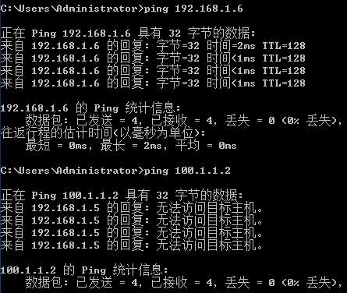
A ping 远程主机如图所示：
- 查看NAT表：#show ip nat translations
步骤二：在路由器上配置IP路由选择和IP地址
步骤三：定义IP访问列表
步骤四：配置静态NAT
步骤五：指定一个内部端口和一个外部端口
步骤六：验证测试
- 用2台主机Telnet登陆远程主机100.1.1.2测试NAT的转换
主机A Telnet登陆100.1.1.2如图所示
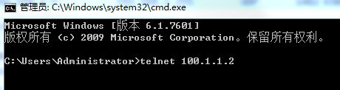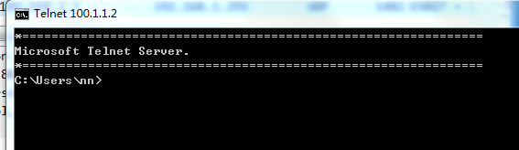
- 查看地址翻译过程：#debug ip nat
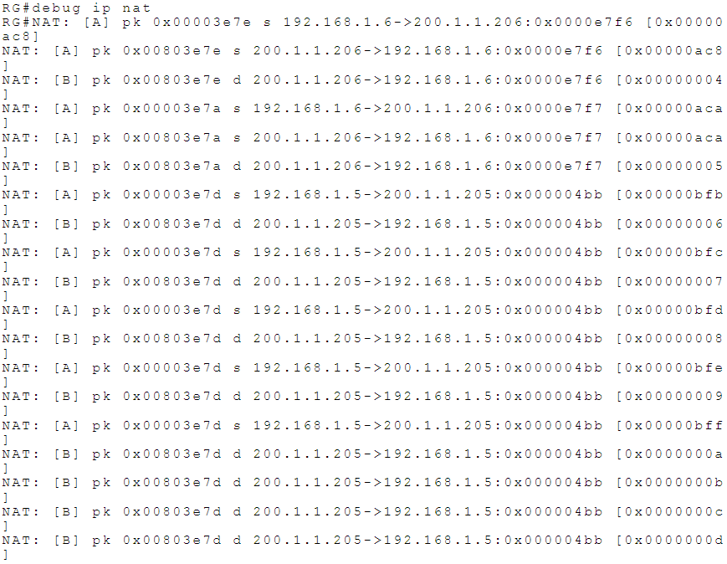
- 查看NAT表：#show ip nat translations
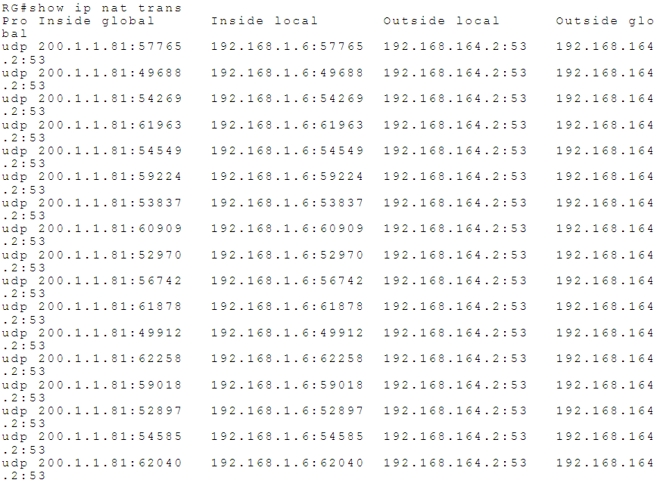
- 捕获数据包，分析Telnet时地址转换情况
分析：由（2）、（3）中可以看到内部网络IP地址192.168.1.5转化成公共IP地址200.1.1.205，主机A Telnet连接远程主机时使用200.1.1.205该公共IP地址访问远程主机，远程主机连接主机A时也访问200.1.1.205该公共IP地址以达到连接主机A的目的。
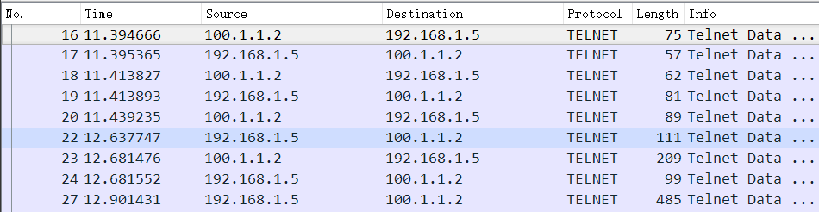

实验9-3
步骤一：
- 在远程主机100.1.1.1上建立一个用户和口令
- 验证整个网络的连通性
A ping B如图所示：
- 查看NAT表：#show ip nat translations
步骤二：在路由器上配置IP路由选择和IP地址
步骤三：配置静态转换
步骤四：指定一个内部端口和一个外部端口
步骤五：验证测试
- 用2台主机Telnet登陆远程主机及100.1.1.1测试NAT的转换
主机A Telnet登陆100.1.1.2如图所示
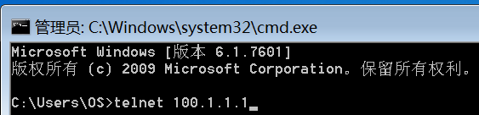
- 查看地址翻译过程：#debug ip nat
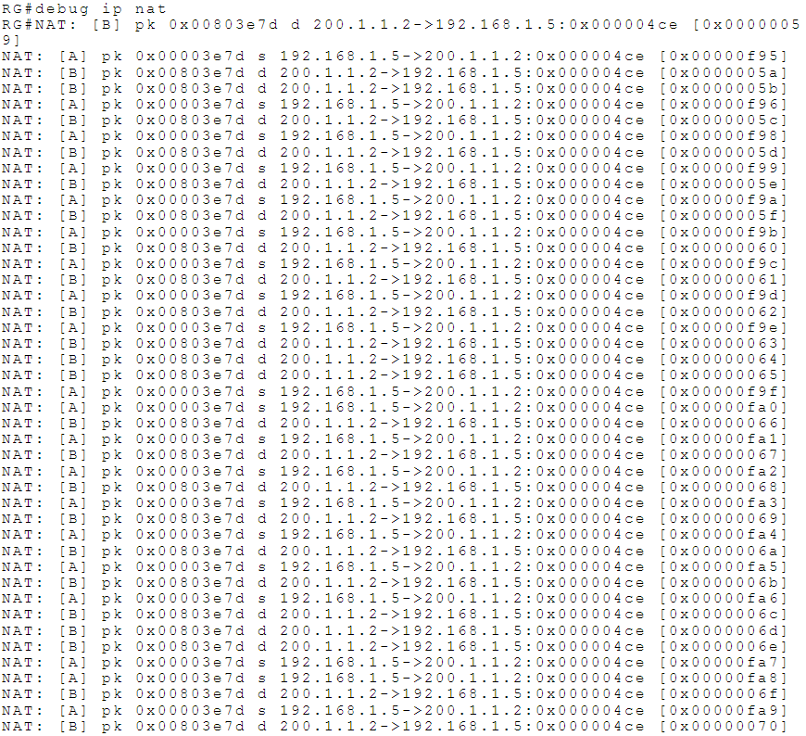
- 查看NAT表：#show ip nat translations
- 捕获数据包，分析Telnet时地址的转换情况
分析： 由（2）、（3）可以看出私有地址192.168.1.5转换成200.1.1.2公共IP地址的1232端口。主机A Telnet连接远程主机时使用200.1.1.2公共IP地址的1232端口访问远程主机，远程主机连接主机A时也使用200.1.1.2公共IP地址的1232端口来连接主机A。
